- 需求的可测试性

需求贯穿开发和测试的始终，需求是测试的依据，整个测试过程都是在验证系统是否达到需求的要求。在整个测试过程中，当需求工程师将完整的需求提交后，测试工程师必须对需求的可测试性进行评审，测试工程师必须就每一条需求是否可执行测试进行评估，如果有不能执行的需求必须及时提出来，如果到后期功能已实现后再提出修改，显然修复的成本要高出很多，所以可以说从需求开始测试工程师就已经加入到项目团队中来了并已经开始测试工作。那么在我们进行分析需求是否可测试之前，必须对需求有一定的认识和了解，本章节主要介绍需求的一些相关知识及如果确定需求是否可测试。
本章节主要包括以下内容：
- 需求概述；
- 需求层次；
- 需求特征；
- 需求管理；
- $APPEALS工具；
- KANO模型；
- 需求贯穿产品开发整个过程；
  - 需求概述
自60年代爆发软件危机到今天，需求工程越来越引起人们的关注，特别是我们目前正在走向“面向服务（Service-Oriented）”的软件工程时代，需求工程将占据空前重要的位置，本小节主要介绍需求工程的发展历史和需求的定义。
    - 需求工程的发展
在计算机发展的初期，由于软件规模不大，软件开发所关注的更多的是代码编写，需求分析很少受到重视，80年代之前，这个领域最受人关注的是“功能分解（Functional Decomposition）”。这是基于软件工程大师迪杰克斯特拉当时提出的分解（Decomposition）概念，即把一个问题不断分解成几个部分，每次分解都有新的东西加进去。后来软件开发引入了生命周期的概念，需求分析成为系统开发的第一阶段工作。随着软件系统规模的扩大，需求分析与定义在整个软件开发与维护过程中越来越重要，直接关系到软件的成功与否。需求工程发展历史见表4-1。
表4-1 需求工程发展里程碑
年代 | 主要模型 | 主要技术 | 受…影响 | 当前状态
1970年－1980年 | SREM | 控制流或程序流程图 | 面向过程的编程语言 | 已经退出历史舞台
1970年－1990年 | 结构化分析 | 数据流图 | 业务过程 | 已经不再重要
1990年－至今 | 以UML建模语言为代表的面向对象分析 | 类、对象、方法、顺序 图、用例图等 | 面向对象设计和编程语言，比如Smalltalk | 非常流行，是当前的工业标准
2004年－至今 | 面向服务分析 | 工作流、服务和SOA框架 | SOA框架：.Net、Web服务、IBM SOA基础架构 | 逐渐形成
SREM(Software Requirement Engineering Methodology)，软件需求工程方法论
UML(Unified Modeling Language)，统一建模语言
SOA(Service-Oriented Architecture)，面向服务的架构
    - 需求的定义
软件产业存在的一个问题就是缺乏统一定义的名词术语来描述我们的工作，客户所定义的“需求”对开发者似乎是一个较高层次的产品概念，而开发人员所说的“需求”对用户来说又像是详细设计了，实际上，软件需求包含着多个层次，不同层次的需求从不同角度与不同程度反映着细节问题。
I E E E软件工程标准词汇表（1 9 9 7年）中定义需求为：
- 用户解决问题或达到目标所需的条件或权能（C a p a b i l i t y）；
- 系统或系统部件要满足合同、标准、规范或其它正式规定文档所需具有的条件或权能；
- 一种反映上面（1）或（2）所描述的条件或权能的文档说明。
  - 需求的层次
软件需求包括三个不同的层次：业务需求、用户需求和功能需求，除此之外每个系统还包括一些非功能需求，软件需求各组成部分之间的关系如图4-1所示。
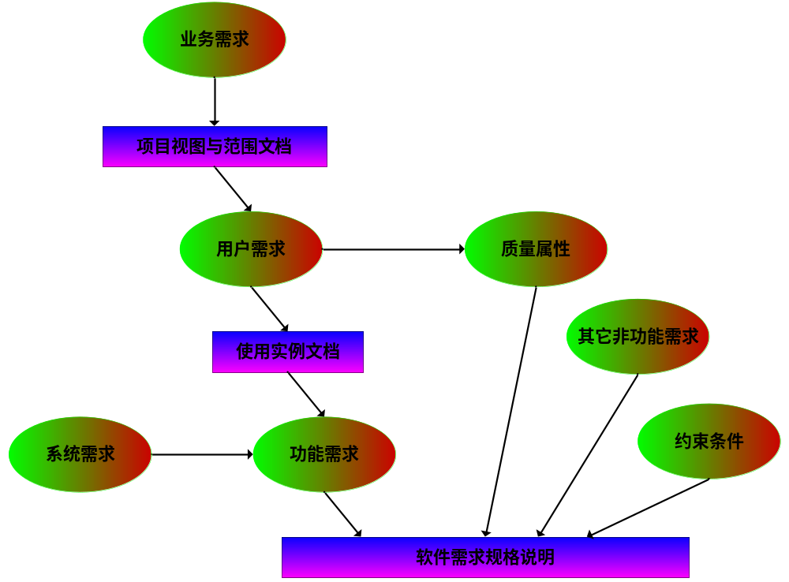
图4-1 软件需求各组成部分之间的关系
业务需求（Business requirement）表示组织或客户高层次的目标。业务需求通常来自项目投资人、购买产品的客户、实际用户的管理者、市场营销部门或产品策划部门。业务需求描述了组织为什么要开发这样的一个系统，即组织希望达到的预期目标。使用前景和范围（vision and scope）文档来记录业务需求，这份文档有时也被称作项目轮廓图或市场需求（project charter 或 market requirement）文档。
如平板电脑，项目的业务需求就是做一款便携、轻巧、显示器可随意旋转的笔记本电脑。
用户需求（user requirement）描述的是用户的目标，或用户要求系统必须能完成的任务。用例、场景描述和事件、响应表都是表达用户需求的有效途径。即用户需求主要描述了用户希望系统能做什么。
用户需求主要体现在用户期望平板电脑在功能上能达到自身的要求，对于平板电脑主要的用户需求有以下几点：
- 搭载浏览器，大触摸屏可以方便上网、冲浪；
- 可收取和发送邮件，满足商务需求；
- 拥有图片预览软件，方便体验图片，并且可以下载图片；
- 可以观看任何视频；
- 内置一些小游戏，满足喜欢玩游戏的朋友的需求；
- 可以播放任何音乐；
- 支持电子书的阅读；
- 支持办公软件，满足商务精英的需求；
- 拥有地图软件，可以查询世界各地的具体位置；
- 日历程序，可以让日程安排更为简便；
- 联系人程序可以方便查找姓名、数字以及其它重要信息；
功能需求（functional requirement）定义产品必须实现的软件功能，主要是从功能的层面对需求进行更详细的定义，用户利用这些功能来完成工作任务、满足业务需求。功能需求有时也被称作行为需求（Behavioral Requirement），对功能的描述总是喜欢使用“应该”两个字来描述，例如：“系统应该能存储10年的数据”，功能需求主要由开发工程师来实现。
如平板电话播放音乐的功能需求，需要支持播放以下几种格式的音乐文件：
- .mp3格式；
- .wma格式；
- .wav格式；
- .mp3pro格式；
- .asf格式；
- .aac格式；
- .vqf格式；
系统需求（system requirement）主要是从整个系统的层面来定义对系统的要求，用于描述整个系统所包含的多个子系统的需求。对于纯软件系统（如电子商务）其系统只包括软件系统，但是对于产品则不直软件系统，还包括硬件系统或电源系统。当然人也是系统的一部分。
对于平板电脑主要包括以下几部分子系统：
软件系统：软件系统当然主要是用于实现软件的功能；
硬件系统；那么对于硬件系统，平板电脑最主要是触摸屏系统，由于业务需求定义了平板电脑的使用情况，所以触摸屏系统就成为产品中很重要的一个子系统，其重要性并不亚于软件子系统，因为平板电脑用户主要是通过触摸来实现功能的，所以如果触摸屏不理想，那么将严重影响用户对产品的体验。
电源系统：与台式电脑不同的时，平板电脑将电源也整成到一起了，电源系统也是很重要的一个子系统，其支持系统工作时间的长短也影响着用户对产品的体验。
业务规则是指产品在研发过程中必须遵守的规则，主要包括企业方针、政府条例、工业标准、会计准则、计算方法和法规等几个方面。在实际工作中业务规则并不会被做为需求写入到需求说明书中，但是它是产品最基础的需求，如果产品要走像客户那么这些需求就必须满足，否则产口就无法上市，那么公司在开发产品时，产品的功能或性能指标肯定会高于这些规则的要求，否则即使产品能上市，也不会有很好的销售。
对于平板电脑来说，如果要在中国销售，那么业务规划就必须通过中国的3C（全称为“中国国家强制性产品认证”，它包括原来的产品安全认证(CCEE)、进口安全质量许可制度(CCIB)和电磁兼容认证(EMC)）认证标准。
质量属性（quality attribute）主要是对产品的功能进行补充，它从不同方面描述了产品的各种特性，虽然是不同的角度，但主要是从产品质量模型的维度来对产品的特性进行定义，这些特性主要包括有可用性、可移植性、完整性、效率和健壮性，这些特性对用户和开发很重要，因为它产品的维护成本生产成本。
约束（constraint）条件描述开发工程师在开发设计和架构系统时受到的限制条件。
  - 需求特性
在需求工程师确定需求说明书时，测试工程师必须就需求说明书中每一项需求是否可测试性（需求的可测试性即定义好的需求在测试阶段是否可以有效的验证其是否被正确的实现）进行详细的评审。那么如何确定需求是否可测试以及需求是否是一个好需求呢？一般来说一个好的需求必须符合以下几种特性：
- 完整性；
- 正确性；
- 可行性；
- 必要性；
- 划分优先级；
- 无二义性；
- 可测试性；
    - 完整性
完整性是需求特性中的第一要素，在需求的定义过程中，每一项需求都必须将所需要实现的功能描述清楚，因为开发工程师是依据需求来设计和实现系统功能的，想象一下如果在开发过程中遗漏了需求，那么就不得不返工，那么返工就意味着成本的增多，很遗憾在实际过程中，需求被遗漏的情况经常发生，当然这个不仅仅是需求工程师的问题，更多的是因为在与客户的沟通过程中无法全部获取需求信息。要得到完整的需求并不是一个容易的事，它涉及到需求分析的各个方面，贯穿了整个开发过程。
那么测试工程师在审核需求时就必须注意这个问题，要很好的关注需求是否完整就必须对业务很了解，否则无法很好的确定需求是否有遗漏，当然测试工程师更多的是凭借经验来确定需求是否完整，因为测试工程师并不直接和客户打交道。
    - 正确性
在需求的定义过程中每一项需求都必须准确地陈述其要开发的功能。只有用户代表才能确定用户需求的正确性，这就要求用户必须积极参与。在需求开发过程中很容易出现因为和用户沟通的偏差导致需求不正确性，如果起初在定义需求时提供一个简单的格式，那么沟通的偏差就可以避免，沟通失败的一个原因是在需求的传输过程。
例如：一个项目，客户需求在每一份报表上都包含公司的LOGO商标，但客户没有一份具有公司商标的电子图文件和简单的通用报表传真，外包供应商则从传真上扫描了一个商标，并将其做为客户的需求中的LOGO商标包含在报表中，但在用户进行验收测试过程中，虽然每份报表上都显示有公司的LOGO商标，但是那个商标倾斜了30度，原因是因为客户传真商标时，传真机器图象发生了轻微的变形。
    - 可行性
需求的可行性是指每一项需求都必须是在已知系统和环境的权能和限制范围内可以实施的。分析需求可行性的目的不是解决问题而是确定问题是否值得去解决。这样一方面可以减少资金的损失；另外一个方面可以为后期软件开发指明方向；
例如：在病人住院时主要由护士护理，这样不仅需要大量护士，而且由于不能随时观察危重病人的病情变化，还可能会延误抢救时机。这样一些电子医疗公司就希望研发出一款患者监护系统，那么在开发系统之前就必须分析当前需求的可行性。
为了尽量避免出现不可行的需求，那么在收集需求时就必须有软件开发工程师及相关负责人参与整个需求收集的过程。
    - 必要性
需求的必要性指为什么需求必须存在，需求存在的最大目的在于当项目完成后，客户进行验收测试时不至于因为需求的现实情况进行争吵，因为客户根据需求实现的情况来支付项目费用。
在项目洽谈过程中必须将每一项需求都记录下来，并且最终与客户达成一致，这样每项需求都具有可追溯性，这也是供应商的一道“护身符”，可以避免后期回款时带不必要的麻烦。
    - 划分优先级
划分优先级是指给每项需求、特性或使用实例分配一个实施优先级，用于指明它在特定产品中所占的分量。如果把所有的需求都看作同样重要，那么项目管理者在开发、节省预算、调度中就丧失控制自由度。
那么为什么要对需求设定优先级呢？当客户期望很高、开发时间短且资源有限时，为了尽早确定出所交付产品所具备的最重要的功能，就必须建立每个功能的相对重要性，这样有助于规划软件的构造，以最少的费用提供产品的最大功能。
    - 无二义性
需求的无二义性指每个需求只能有唯一的含义。如果一条需求不同的人有着不同的理解，那么就说明这个需求有二义性，如果需求存在二义性，则会导致项目组成员对产品的定义有偏差。在需求中最容易出现二义性的情况是在需求定义过程中使用了一些不能度量的词语。
例如：系统数据库必须能支持客户5年的数据量增长，这个需求看似没有问题，但仔细一想，谁能清楚客户未来5年能达到多少数据量，并且不同的客户未来5年的业务增长也不相同。
    - 可测试性
需求的可测试性也称作需求的可验证性，在需求定义过程中，测试工程师必须对每条需求是否能通过设计测试用例或其它的方式来验证，否则用户就无法验收，这样就可能会引起商业纠纷。
例如：建一幢大厦，有一项需求是“抗8级地震”，这人需求看似没问题，但是如何验证呢？当大厦建成后，就无法模拟测试去验证大厦是否真的能抗8级地震。
摩天大楼的一项需求是“抗十二级台风”，这个需求看起来堂而皇之，但是如何验证呢？当摩天大楼完工后验收时，用户又不是巫师，他怎能造个十二级台风来试验？如果双方都认可“采用计算机模拟十二级台风”等效于实际测试，那么这项需求就是“可验证”的。
  - 需求管理
从项目立项开始收集需求起，需求贯穿于整个项目生命周期，并且从收集需求那一些开始，就必须对需求进行管理，最终希望产品与需求完全一致。著名学者Crosby对于质量的定义是“同需求保持统一”。从这个角度来说，需求管理正是从质量出发以确定需求。
但需求是动态的并不是一成不变的，那么需求管理就是一个动态的过程，离开了能动的、变化的系统进程而空谈需求管理，无异于纸上谈兵。
那么为什么需要对需求进行管理呢？避免项目失败就是一个很充分的理由，提高项目成功率和降低成本（在修复缺陷的角度来说，缺陷发生的越早，修复的成本也就越低，这样尽早发现缺陷则可以降低项目的成本）及需求管理带来的其它的好处同样也是理由。
    - 需求两大过程域
我们把所有与需求相关的活动统称为需求工程，而需求工程中的活动又分两大类，一类是需求开发，另一类是需求管理。需求工程的结构图，如图4-2所示。
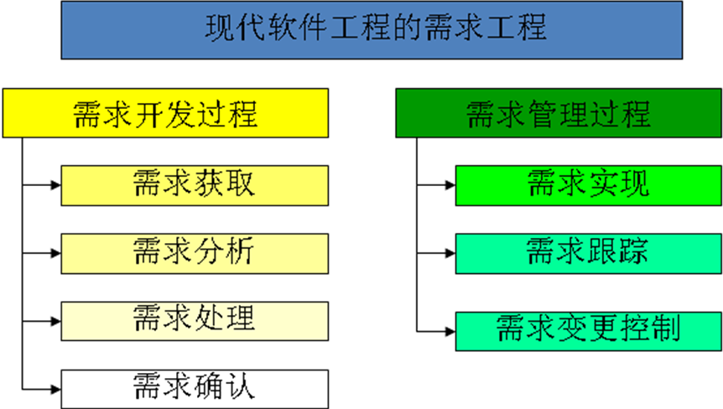
图4-2 需求工程结构图
需求开发过程包括以下几个方面的内容：需求获取、需求分析、需求处理和需求确认。
需求获取(requirement elicitation)是需求工程的主体，包括需求来源和获取需求的技术，是项目的第一个阶段，本质主要是人的活动，涉及软件设计人员（或需求工程师）如何与客户沟通，也称为“需求发现”、“需求获得”。
获取需求过程是通过不断的与不同的客户进行沟通，进而确定客户的需要和限制。需求获取是在问题与最终解决方案（即产品）之间架设桥梁的第一步，在需求获取过程中必须对原始需求的变更进行控制，并每次与客户沟通的需求进行变更控制，最后达成一个结果是项目中所描述的用户需求得到用户的理解和项目组中其它成员普遍理解。
需求分析是指对要解决的问题进行详细的分析，对需求的可行性进行细分，挖掘客户的潜在需求，将其真实的需求呈现在需求说明书中，包括输入数据、结果和最后输出。
那么为什么需要进行需求分析呢？假如一个项目投入了大量的人力、物力、财力、时间，但开发出的产品客户却不满意，,不得不重新返工，那这简直是一个灾难。还有一个原因是，需求分析做为确定需求的一个重要过程，通过详细细分需求可以降低后期付款的合同纠纷。
需求分析完成后需要对需求进行处理，使用分析的结果形成书面文档，这也就是我们常说的需求规格说明书，常用的编写规格说明书有以下几种方法：
- 用好的结构化和自然语言编写成文本型文档；
- 建立图形化模型，这些模型详细描绘需求转换过程、系统状态和它们之间的变化、数据关系、逻辑流或对象类；
- 编写形式化规格说明，通过使用数学上精确的形式化逻辑语言来定义需求；
需求确定是指当需求处理好之后，由客户、公司决策层、专家来确定，包括合同预算、需求执行等。
上面的内容是关于需求开发的过程，但在实际工作中很难一次性将需求完全做好，所以以上步骤并不是严格按顺序执行，它是一个不断反复的过程。这些步骤也不是完全顺序的，很可能在某个阶段需要迭代的进行。基于项目的需求开发过程如图4-3所示。
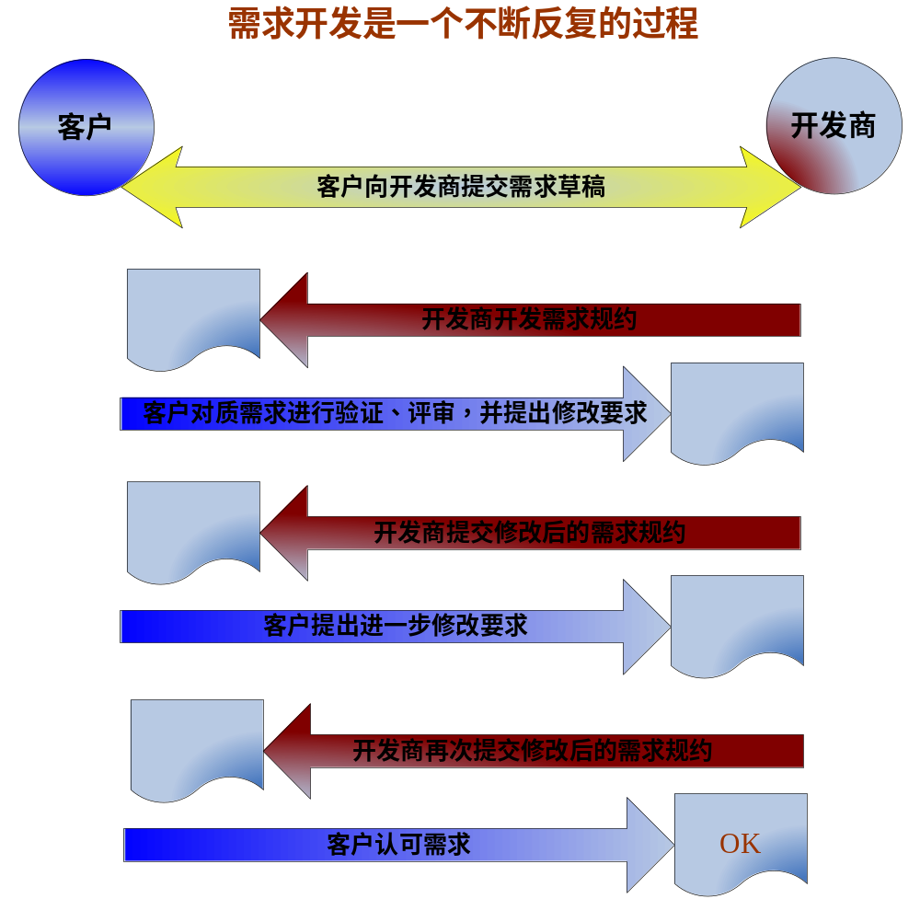
图4-3 需求开发过程
需求管理过程包括以下几个方面的内容：需求实现、需求跟踪、需求变更控制。
需求实现是指需求规格说明书确定之后，开发工程师则会将需求转化为计算机语言，将每条需求变成系统的功能。
需求跟踪是指跟踪一个需求使用期限的全过程，需求跟踪提供了由需求到产品实现整个过程范围明确查阅的能力。需求跟踪包括编制每个需求同系统元素之间的联系文档，这些元素主要包括其他类型的需求、体系结构、其他设计部件、源代码模块、测试、帮助文件等。需求跟踪的目的是确保所有的工作成果符合用户需求。
在整个项目开发过程中，需求都是处于变化的状态，为了控制项目的风险，就必须对需求的变更进行控制，并通过变更委员会。管理需求变更的步骤如下：
- 提出变更请求；
- 变更分析；
- 变更评审；
- 制定变更计划；
- 变更需求的开发；
- 变更结果评审；
- 维护变更；
    - 需求管理活动
需求是系统开发中的一条纽带，在构建系统时必须符合需求要求，而需求的被实现程度决定了项目的成败。因为确定需求是什么，将其记录下来，并进行组织，在发生变化的时候对它进行跟踪，这些活动都很有意义的。
简单的说需求管理就是：一种获取、组织并记录系统需求的系统化方案，以及一个使客户与项目团队对不断变更的系统需求达成并保持一致的过程。
在软件工程中我们谈的需求管理更多的是变更的控制、跟踪的管理，需求管理主要活动如图4-4所示。
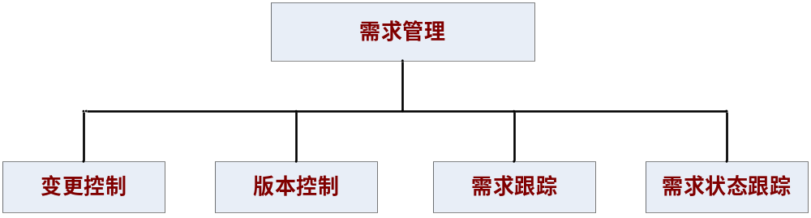
图4-4 需求管理主要活动
- 变更控制：建议变更、分析影响、做出决策、交流、合并、测量需求的稳定性；
- 版本控制：确定需求文档版本、确定单个需求文档版本；
- 需求跟踪：定义对其它需求的连接链、定义对其它系统元素的连接链；
- 需求状态跟踪：定义需求状态、跟踪需求状态的变化；
在需求管理过程中，需求的捕获手段固然重要，但在需求的捕获和需求最终成型的过程中，我们会面临各种和需求相关的信息和资料(也可以把这些信息笼统地称做“需求”)，如何发现这些信息之间的关系并有效组织，更为关键。需求类型在RUP（Rational Unified Process，统一软件开发过程）中采用一种金字塔方式的管理办法，需求管理模型如图4-5所示。
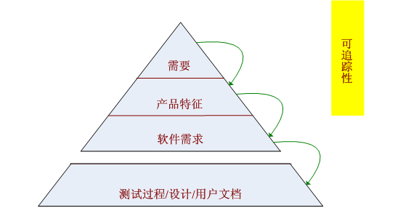
图4-5 需求管理模型
    - 需求分配
当收集完产品需求后，即需要对产品的需求进行分配。把高层的产品需求分成若干特定子系统是非常重要的，尤其是当开的系统比较复杂既包含有软件又包含有硬件或者是包括多个子系统时尤为重要。需求分配是在系统级需求完成和系统体系结构确定后才进行的，这个过程包含的信息是怎么执行分配，以确保功能分配到合适的系统组件中，同时也说明分配的需求怎样才能追溯回它们的上两系统需求以及在其它子系统中的相关需求。系统需求分配如图4-6所示。
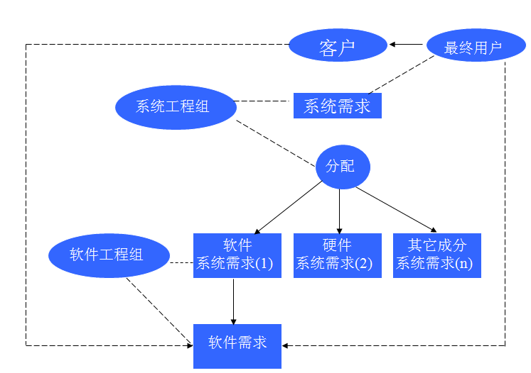
图4-6 系统需求分配
需求分配应该包括以下内容：
- 影响和确定软件项目活动的非技术性需求（在合同条款中规定），如需要交付的产品、交付产品的日期、产品的里程碑点；
- 软件的技术需求，如最终用户、操作人员、支持或集成的功能、性能需求、约束条件设计、编程语言、界面需求；
- 用于确认软件产品满足分配需求的验收准则；
需求分配应该应该当遵守以下规则：
- 软件实现是可行的，而且是适合的；
- 分配的需求必须清晰、正确的阐述；
- 相互之间是一致的；
- 可以测试的；
- 需求被管理和控制（如必要可纳入软件配置管理）；
- 是制定软件开发计划的基础；
- 是制定软件需求的基础；
需求分配实例，如图4-6为汽车限速系统ACCS的需要分配。
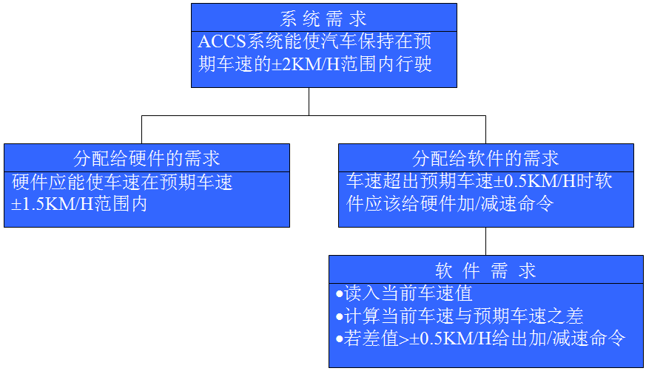
图4-6 汽车限速系统需求分配
    - 需求评审
通常，总是由一些非软件开发人员进行产品检查以发现产品所存在的问题，这是技术评审。在第二章中我们介绍了软件测试的V模型和W模型，V模型和W模型提出尽早测试的概念，并将需求文档做为测试对象。需求文档的评审是对控制软件质量中一项精益求精的技术，主要是评审需求是否存在二义性或不正确的需求。
需求评审过程如图4-7所示。
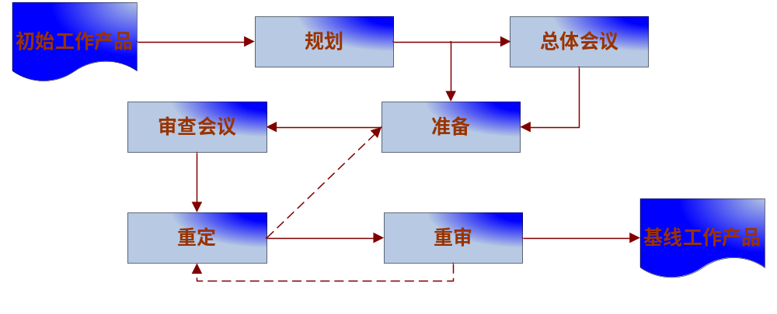
图4-7 需求评审过程
需求评审过程中有一些不同成员参加，主要包括：作者、调解者、读者和记录员。
作者是创建和维护需求规格说明书的人，他们通常是收集客户需求并编写文档的分析员。作者在审查过程中是被动的，不充当调解者、读者、记录员的角色，因为作者是需求规格说明书的创建人，所以作者只能听取其它审查员的评论、建议，回答他们提出的问题，但并不参与讨论。
调解者（m o d e r a t o r）：与作者一起制订计划审查、协调评审的各种活动，并且推进审查会的进行。一般调解者会在审查会开始前几天就把待审查的材料分发到各个审查员，以便保证审查员有充实的时间进行审查，组织按时召开评审会议，从审查员中获取审查结果，并在会议上集中讨论所发现的错误。调解者最后的角色是督促作者对规格说明做出建议性的更改，以保证向执行者明确说明在审查过程中提出的问题和缺陷。在工作中调解者一般由QA工作师或项目管理员来担任。
读者的角色由审查员扮演。在审查会进行期间，读者一次审查规格说明中的一块内容，并做出解释，而且允许其它审查员在审查时提出问题。对于一份需求规格说明，审查员每次必须对需求给出注解或一个简短评论。通过用自己的话来陈述，读者可能做出与其它审查员不同的解释，这将有利于发现二义性或可能的错误。
记录员用标准化的形式记录在审查会中提出的问题和缺陷。记录员必须仔细审查所写的材料以确保记录的正确性。其它的审查员必须用有说服力的方式帮助记录员抓住每个问题的本质，这一方法也使作者清楚地认识到问题的所在和本质，记录员一般由项目管理员担任。
需求评审过程主要包括这几个阶段：规划、总体会议、审查会议和重审。
规划（p l a n n i n g）是评审开始前的计划，一般由作者或调解者组织，主要确定评审专家，资料准备和需要召开几次评审会议。而评审资料必须提前发给评审专家，并且审查速度对发现多少错误的影响很大，审查速度与发现错误数量的关系如图4-8所示，从图中可以看出审查的速度越慢，发现的错误越多（换一角度来说如果在评审的过程中遇到的问题越多，那么审查的速度就会下降）。
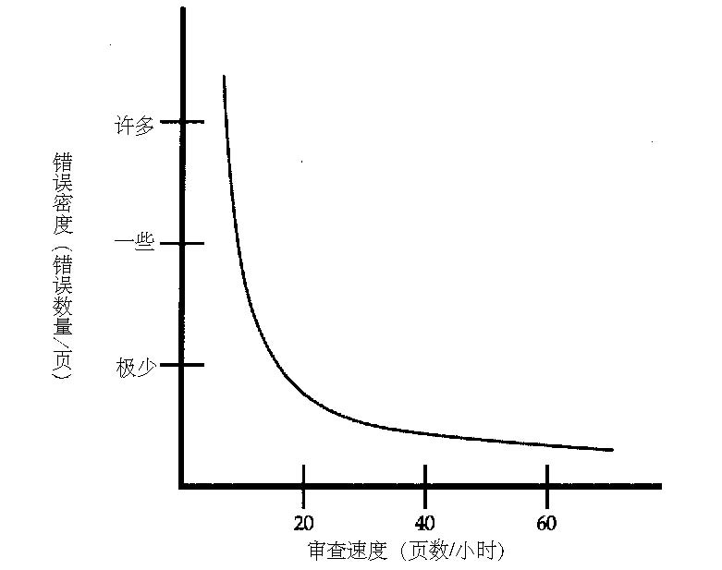
图4-8 审查速度与发现错误数量的关系
总体会议（overview meeting） 是为正式审查热身，目的是让评审专家了解作者的假设和特定目标，进而节约正式评审会议的时间，当然如果评审专家对项目很熟悉，则可以不进行本次会议。
审查会议（inspection meeting）是正式评审的过程，在会议过程中，作者首先会解释每一个需求，在作者解释完成后，评审专家可以提出错误或问题，记录员则会记录这些问题或建议。审查会议的目的是尽可能的发现更多的问题，那么在审查会议过程中应该尽量避免偏离主题的情况发现，否则会直接影响评审会议的效率，并且一般评审会方不应该超过两个小时，如果无法完成应该再组织下一次评审会议。
重写（r e w o r k）是对需求进行重新修改的过程，一般的在质量控制活动过程中需求评审都会发现一些问题，所以作者必须安排时间对需求规格说明书进行修改。如果把不正确的需求拖延到以后修改，那是很浪费时间的，当然如果你不打算修改缺陷，那么就没有必要进行需求评审了。
重审（f o l l o w - u p）是对修改后的需求规格说明书进行重新评审的一个过程，当作者修改需求规格说明书后，为了确定作者修改后的需求是正确的必须对需求进行重新评审，当然重审则不一定必须安排正式的评审会议了，也可以是非正式的评审，如邮件评审。最主要的目的是确定作者是按评审建议进行修改，保证修改后的需求规格说明书是正确的。
需求评审过程测试工程师必须积极的参与、认真的对待，这也体现了测试参与整个项目的研究过程，在需求评审过程中，测试工程师必须对需求的可测试性和需求的正确性进行详细的评审，否则会影响软件测试的质量和测试进度，因为错误的需求会影响在导致设计的测试用例错误。
针对需求的可测试性评审，应该关注以下几个方面：
- 需求的描述是否易理解？
- 需求是否存在二义性？
- 是否有对特定含义的术语给予解释和定义？
- 产品的每个特征是否使用唯一术语描述？
- 需求描述的条件和结果是正确，是否存在遗漏的情况？
- 需求中是否包括一些不确定的、无法度量的词语，如：大约、可能、很快等；
- 每项规格是否有明确的说明？
- 测试环境搭建是否有困难或存在哪些风险，如一些测试设备的缺失；
    - 需求变更控制
对大部分项目来说，在需求实现过程中对需求进行改进是合理的且不可避免。业务过程、市场机会、竞争产品分析和软件技术，在系统开发期间都是可以变更的。
需求变更必须遵循变更控制流程，变更控制流程并不是给变更设置障碍，相反地，它是一个渠道和过滤器，通过变更控制流程可以确保变更的有效性和正确性，使变更产生的负面影响减少到最小。
需求变更控制流程如图4-9所示。
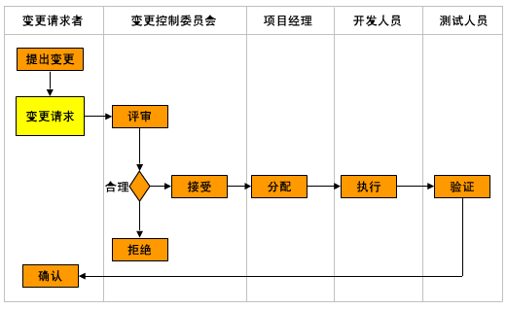
图4-9 需求变更控制流程
需求变更控制中涉及的活动如下：
- 提出变更：变更请求者（可以是任何相关人员：客户、用户、开发者、测试人员..）提出新的需求，对已有的需求修改，删减掉某些需求；
- 评审变更：变更控制委员员会（一个集中控制变更的聚合性组织）对变更影响进行分析，估算变更的成本和收益；
- 接受变更：通过评审决定，接受变更，并通知变更请求者和相关人员；
- 拒绝变更：通过评审决定，决定放弃变更，并通知变更请求者和相关人员；
- 分配变更：项目经理把变更分配给相应的开发人员；
- 执行变更：开发人员根据变更的详细要求执行变更，并把变更集成如原有系统；
- 验证变更：测试人员验证变更程序的质量，并验证变更所在系统的质量；
- 确认变更：由变更请求者对变更进行检查，确认是否符合请求；
  - $APPEALS工具
$APPEALS是一种了解客户需求的、确定产品市场定位的工具。一般是使用在市场规划和产品规划的细分市场中，因为可以从多个维度，不同的权重来分析需求。
$APPEALS方法是IBM公司总结和分析客户需求提出的一种方法。它从8个方面对客户需求定义和产品定位。具体如下：
- $（Price）价格；
- A（Availabiity）可获得性；
- P（Packaging）包装；
- P（Performance）性能；
- E（Easy to use）易用性；
- A（Assurances）保证程度；
- L（Life cycle of cost）生命周期成本；
- S（Social acceptance）社会接受程度。
    - 价格
这个要素反映了客户为一个满意的产品或交付物所希望支付的价格。也就是说客户会考虑是否物有所值，客户在购物时经常会说这款产品的性价比不错，这反应了价格是产品属性的一个重要要素。产品价格的定位可以通过这几方面的数据来评估：技术、低成本制造、物料、人力成本、制造费用、经验、自动化程度、简易性、可生产性等。
    - 可获得性
可获得性是指客户在购买产品时，购买产品过程的优秀程度，包括预售的技术支持和示范、购买渠道/供应商选择、交付时间、客户定制能力等。
假如我们使用某银行的一款产品，如果有一天要去提钱，而到处都找不到提款机，一定要到营业大厅办理，但营业大厅在附近又找不到，这样可以想象客户下次不会再选择这种银行的产品。
中国有句俗话：“酒香不怕巷子深”，但这句话在现在已经不适用了，现在的产品竞争不仅仅是质量还包括服务。
    - 包装
包装是指产品设计质量、特性和外观等视觉特征，就纯软件面言它描述了交付物或提供的功能包；对于产品而言包装的考虑应该包括样式、模块性、集成性、结构、颜色、图形、工艺设计等方面。
就像月饼没有包装的月饼只买几块钱一个，但同样的月饼经过包装后，价格就翻了10位，甚至更多，这就是包装的作用，包装直接影响到客户对产品的购买力。
    - 性能
性能是指产品的功能和特性。它是用户在使用产品时对产品的感受，产品工作得怎样？产品是否具备所有的必须的和理想的特性？它是否提供更高的性能？从客户角度来衡量，如速度、功率、容量等。
例如，欧洲的汽车性能较国内汽车更较优越性。
    - 易用性
易用性是指产品是否方便、容易使用。主要考虑客户对产品的舒适、学习、文档、支持、人性化显示、感觉的输入/输出、接口、直观性等方面的意见。
例如，去商店买个手机，买来后我们不会去找一个人来教如何使用，自己操作几次就会使用，这说明手机发展到今天易用性已经做的很好了，如果那一天某家公司生产的手机大家都不会用，要看半天的说明书才能正确的操作，那么我想这样的手机很少人会买，除非是市场上只有这家公司做这种产品，用户没的选择。
    - 保证程度
保证程度是指产品在可靠性、安全和质量方面的保证。现在随着公司竞争的白热化，很多公司出推出售后保修或包更换的服务，这其实厂家对产品质量保证衍生出的一种保证产品质量的方式。
    - 生命周期成本
生命周期成本是指产品从生产到销售整个生命周期所花费的成本，生命周期成本主要包括研发、生产、安装成本、培训、服务、供应、能源效率、价值折旧、处理成本等。
通常情况下一般会认为在产品的整个生命周期中，生命周期成本仅仅包括生产和研发的成本，但在产品销售的过程中和过程后还得花费成本，如培训、售后维护等。
    - 社会可接受程度
这个要素描述了影响购买决定的其他影响。这要求厂家要考虑口头言论，第三方评价、顾问的报告、形象、政府或行业的标准、法规、社会认可、法律关系、产品义务等对购买决定起了怎样的促进作用。
在购买过程中我们不难发现，同行中品牌产品明显比同行的其它产品价格高出许多，这就是社会可接受程度带来的影响。
  - KANO模型
受行为科学家赫兹伯格双因素理论的启发，1979年10月，东京理工大学教授狩野纪昭(Noriaki Kano)和他的同事Fumio Takahashi发表了《质量的保健因素和激励因素》(Motivator and Hygiene Factor in Quality)一文，在该文中第一次将满意与不满意标准引入质量管理领域，1982年日本质量管理大会第12届年会上宣读了《魅力质量与必备质量》﹙Attractive Quality and Must-be Quality﹚的研究报告。该论文于1984 年1月18日正式在日本质量管理学会(JSQC)的杂志《质量》总第l4期上发表，标志着狩野模式(Kano mode1)的确立和魅力质量理论的成熟。KANO模型如图4-2所示。
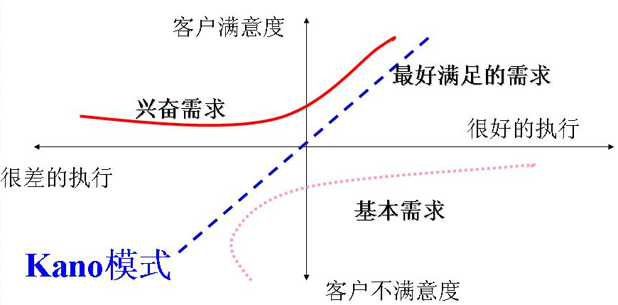
图4-2 KANO模型
KANO模型将客户的需求分为三个层次：基本型需求、期望型需求和兴奋型需求。这三个层次的需求根据绩效指标分类为基本因素、绩效因素和激励因素。
基本型需求是顾客认为产品“必须具有”的属性或功能。当其特性不充足（不满足顾客需求）时，顾客很不满意；当其特性充足（满足顾客需求）时，无所谓满意不满意，顾客充其量是满意。
以手机为例，基本型需求如下：
- 能拨打电话；
- 接听电话；
- 发送短信息；
期望型需求要求提供的产品或服务比较优秀，但并不是“必须”的产品属性或服务行为有些期望型需求连顾客都不太清楚，但是是他们希望得到的。期望型需求在产品中实现的越多，顾客就越满意。
以手机为例，期望型需求如下：
- 可以播放音乐；
- 可以看视频文件；
- 带照相功能；
兴奋型需求要求提供给顾客一些完全出乎意料的产品属性或服务行为，使顾客产生惊喜。当其特性不充足时，也不会影响客户对产品的满意度，但当产品提供了这类需求中的服务时，顾客就会对产品非常满意，从而提高顾客的忠诚度。
以手机为例，兴奋型需求如下：
- 具有上网功能；
- 支持聊天软件；
- 支持地图查询；
KANO模型的三层需求并不是一直不变的，随着时间的推移，兴奋需求会像期望需求转化，期望需求会逐渐转换为基本需求。三层需求随时间变换的关系如图4-3所示。
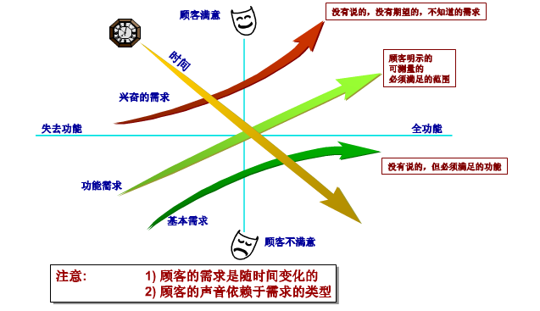
图4-3 需求随时间的变换关系
例如，手机刚普及的时候，手机是不带摄像功能的，过了一段时间一些厂家推出带有摄像功能的手机，此时，摄像功能对客户来说是一个兴奋型需求，而随着手机的不断普及和改进，手机带有的摄像功能慢慢的就变成了一个期望型的需求，现在绝大部分的手机都带摄像功能。
  - 需求贯穿产品开发整个过程
现在越来越多的企业开始将“以市场为导向”的经营原则落实到企业的日常经营运作细节中，就产品而言，一款成功的产品一定是被市场认可的产品，在销售数据上一定有着上佳的表现，它是市场与技术的完善结合，通过市场来驱动开发，以达到最佳匹配目的。而以市场为导向则是强调了在研发产品时需求时刻关注客户的需求，不单单是开发前的产品需求收集，从产品立项、建立产品概念，到产品上市、以及产品退市整个过程，都和客户需求紧密关联。如图4-4所示，需求贯穿产品开发的整个过程。
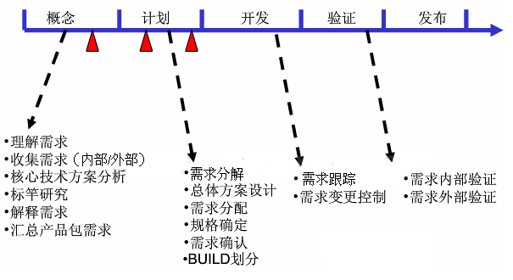
图4-4需求贯穿产品开发的整个过程
在概念阶段（也即产品准备的立项阶段），主要是收集需求，通过一个产品包括这几方面的需求：市场需求（即客户需求）、企业内部需求和标准约束（即法规要求）。其中客户需求是最难得到的，需求收集的信息首先来源于真实的市场，包括现有以及未来潜在客户、竞争企业的相关信息，以及基于这些信息产生的产品初步设想（市场角度）。除此之外，还需要对收集企业内部需求信息，由于产品的价值实现必须经过从原材料（零件）采购、到制造、物流（存储和运输）、客户现场安装，以及后继的客户服务（维修、改进）等一系列过程，任何一个环节没有处理好，都有可能导致客户不满，为企业带来损失。所以，在产品开发过程中，必须充分考虑到产品价值后继实现和传递的各个环节，而这个源头，首先就在于对相关需求进行收集，包括产品的采购性、制造性、客服性等方面的需求。
标准约束是产品必须满足的需求，或叫做法规要求，如果产品不能满足这些需求那个产品在某个国家就不能上市或者是产品根本就无法上市。
在计划阶段主要是对需求进行分解，将收集的原始需求进行进一步的分解、细化。分解出独立的硬件需求和软件需求，最后形成系统规格说明书。
在开发阶段主要是完成需求规格说明书的需求，在实现需求的时候QA工程师会跟踪需求的完成情况，如果在开发过程中有需求变化，那么一定要记录需求变化的情况，并且形成需求变更矩阵表。
在测试验证阶段主要是验证产品的每个功能是否与需求规格说明书中的描述一致，此时的测试依据是产品的规格说明书。
测试完成后，产品即可发布，产品发布后并不代表产品不再与需求有任何关系了，当产品上市后，用户会对产品的质量进行反馈，而这些反馈也是产品需求的一部分，有的时候客户希望添加某个功能、或者是某个功能与实际客户使用有差异，此时就需要针对这些需求进行修改即对产品进行升级，而这个过程一直循环，直到产品退出市场被新的产品所取代。

